Pregled neizvršenih osnova pravnih i fizičkih osoba koje obavljaju registriranu djelatnost, promatrano po županijama i po djelatnostima - stanje 30. 9. 2021.
Zbog neizvršenih osnova za plaćanje, 30. rujna 2021. godine, evidentiran je 14.751 poslovni subjekt, s 4,31 milijardu kuna duga. U odnosu na stanje 31. prosinca 2020. g., riječ je o smanjenju broja poslovnih subjekata za 680 (4,4%) i smanjenju prijavljenih neizvršenih osnova za plaćanje u iznosu od 0,6 milijardi kuna (12,4%).
I dalje su najzaduženiji poslovni subjekti sa sjedištem na području županije Grad Zagreb, na koje se odnosi 40,6% prijavljenih neizvršenih osnova za plaćanje, što je iznos od 1,7 milijardi kuna. To je očekivano, jer je sjedište najvećeg broja poslovnih subjekata u toj županiji. Njihov je dug u odnosu na stanje 31. prosinca 2020. g., manji za 286,3 milijuna kuna. Prema iznosu duga slijede poslovni subjekti Zagrebačke županije s udjelom od 8,9% (0,4 milijarde kn), Splitsko-dalmatinske s udjelom od 8,6% (0,4 milijarde kn) te Primorsko-goranske županije s udjelom od 6,3% (0,3 milijarde kn). Na poslovne subjekte sa sjedištem u četiri navedene županije, odnosi se 64,4% svih neizvršenih osnova za plaćanje u Hrvatskoj. Preostalih 35,6% iznosa duga disperzirano je na 17 županija, s udjelima od 0,6% u Ličko-senjskoj i 0,8% u Požeško-slavonskoj do 3,7% u Istarskoj županiji.
Grafikon 1. Udjel neizvršenih osnova poslovnih subjekata po županijama – stanje 30. 9. 2021.  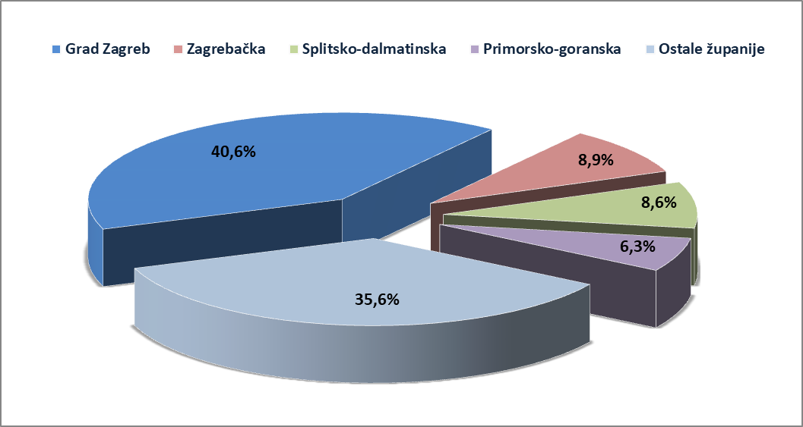 | Analiza dospjelih neizvršenih osnova za plaćanje prema prosječnom iznosu duga, pokazala je da su najzaduženiji poslovni subjekti Grada Zagreba (447,0 tisuća kn) te Zagrebačke (425,1 tisuću kn) i Bjelovarsko-bilogorske županije (409,1 tisuću kn).  Prosječan iznos neizvršenih osnova za plaćanje na razini Hrvatske iznosi 292,1 tisuću kuna, što je za 8,4% manje nego 31. prosinca 2020. g., kada je prosječan dug iznosio 318,7 tisuća kuna. Najmanji je prosječni iznos duga u Krapinsko-zagorskoj (125,2 tisuće kn) i Istarskoj županiji (135,4 tisuće kn).
Izvor: Fina
Prema stanju krajem rujna 2021. godine, prosječan je dug porastao u deset županija, najmanje u Dubrovačko-neretvanskoj (4,3%), a najviše u Bjelovarsko-bilogorskoj županiji (72,5%).
Grafikon 2. Prosječan iznos duga poslovnih subjekata po županijama – stanje 30. 9. 2021.
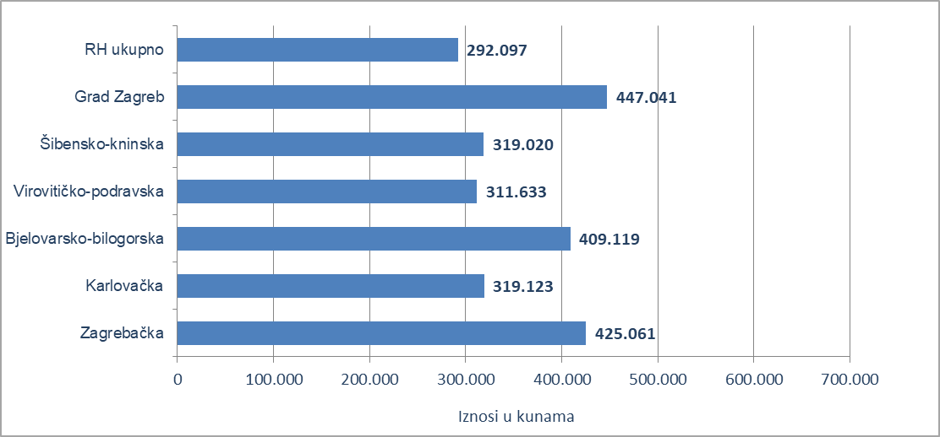
Izvor: Fina
Prosječan iznos duga smanjen je na području Požeško-slavonske (38,5%), Primorsko-goranske (32,6%), Splitsko-dalmatinske (19,8%) i Zagrebačke županije (15,5%), Grada Zagreba (14,9%) te Vukovarsko-srijemske (11,6%), Brodsko-posavske (9,4%), Koprivničko-križevačke (3,9%), Zadarske (2,1%), Varaždinske (1,6%) i Ličko-senjske županije (1,4%).
Promatrano po djelatnostima, na zaduženost cjelokupnoga gospodarstva Hrvatske najviše utječu poslovni subjekti iz područja trgovine na veliko i na malo (G), na koje se 30. rujna 2021. godine odnosila 1,0 milijarda kuna ili 23,6% ukupnog iznosa dospjelih neizvršenih osnova za plaćanje. Po visini duga slijede poslovni subjekti iz područja građevinarstva (F) s 0,6 milijardi kuna duga i udjelom od 13,8%. Prerađivačka industrija (C) je na trećem mjestu s 0,6 milijardi kuna neizvršenih osnova i udjelom od 12,9%, a djelatnosti pružanja smještaja te pripreme i usluživanja hrane (I) na četvrtom s 0,5 milijardi kuna i udjelom u ukupnom iznosu blokade od 11,4%.
Za usporedbu, 31. prosinca 2020. godine, na poslovne subjekte iz područja trgovine na veliko i na malo odnosilo se 1,3 milijarde kuna (udio 25,5%), građevinarstva 0,8 milijardi kuna (udio 15,8%), djelatnosti pružanja smještaja te pripreme i usluživanja hrane 0,6 milijardi kuna (udio 12,3%) i prerađivačke industrije 0,5 milijardi kuna (udio 10,5%).
Grafikon 3. Udjel neizvršenih osnova poslovnih subjekata po djelatnostima na dan 30. 9. 2021.
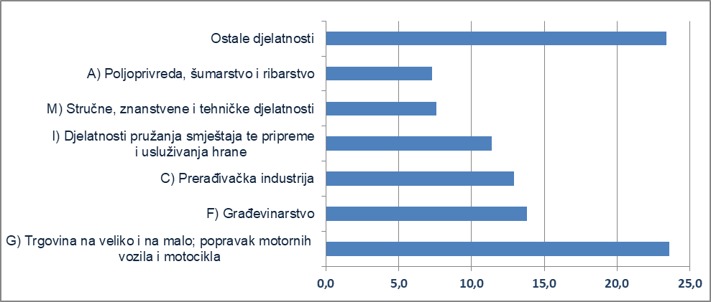
Izvor: Fina
Prema stanju od 30. rujna 2021. godine, zbog neizvršenih osnova za plaćanje, najviše je poslovnih subjekata u području djelatnosti trgovine (2.690), u djelatnosti pružanja smještaja te pripreme i usluživanja hrane (2.474), građevinarstvu (2.005) i prerađivačkoj industriji (1.464). Prema stanju 31. prosinca 2020. godine, najviše poslovnih subjekata bilo je u istim područjima djelatnosti, u djelatnosti pružanja smještaja te pripreme i usluživanja hrane (3.025), u trgovini (2.959), građevinarstvu (1.937) i prerađivačkoj industriji (1.451).
______________________________________________________________________________________
info.BIZ servis pruža uvid u informacije o uspješnosti poslovanja i financijskom položaju svih poslovnih subjekata te o poslovnoj okolini u kojoj oni djeluju. Najveća je i najažurnija baza poslovnih informacija za više od 830.000 poslovnih subjekata iz više od 30 izvora. // više
Servis e-Blokade ovlaštenom korisniku podataka, ovršeniku i ovrhovoditelju te njihovom punomoćniku, omogućuje uvid u podatke odnosno sliku osnove za plaćanje, u skladu s Pravilnikom o načinu i postupku provedbe ovrhe na novčanim sredstvima i Zakonom o provedbi ovrhe na novčanim sredstvima. // više
FINA InfoBlokade - informacija o tome je li poslovni subjekt u blokadi ili ne, dostupna je korištenjem usluge FINA InfoBlokade slanjem SMS poruku na broj 818058. // više

